附件6-1
花蓮縣衛生局補助計畫收支明細表-實支實付
受補助單位：
補助年度月份：110年度 月份
計畫名稱：「失智照護服務計畫」(分項計畫一：設置失智社區服務據點)
核撥(結報)  經費預算核  撥數 | 本次申請總金額  月  金額$ 元
 | 4-12月核定總金額
1.失智照護服務計畫  (小計) | 總計：  =甲+乙  =(1)+(2)+(3)+(4) | 甲.活動費：  乙.量能提升費：
(1)人事費
(2)業務費
(3)設備費
(4)管理費
2.認知促進模組( 期)
合計
餘(絀)數
備註 | 利息收入：$_____元、其他衍生收入：＄_____元，(經費結報時，利息金額為300元以下者，得留存受補(捐)助單位免解繳本局；其餘併同其他衍生收入及結餘款，應於結報時解繳本局)。
製表人 覆核 會計人員 單位首長
（簽約代表人）

附件6-1
花蓮縣衛生局補助計畫收支明細表-結報
受補助單位：
補助年度月份：110年度12月份
計畫名稱：「失智照護服務計畫」(分項計畫一：設置失智社區服務據點)
核撥(結報)  費預算核  撥數 | 本次申請總金額  月  金額$ 元 | A | B | C
 |  | 系統可核銷額度  金額$ 元 | 計畫核銷總金額  金額$ 元 | 退款差額  金額$ 元
 |  | A | B | C=B-A
1.失智照護服務計畫1-3月(小計) | 總計：  =(1)+(2)+(3)+(4)
(1)人事費
(2)業務費
(3)設備費
(4)管理費
2.失智照護服務計畫4-12月(小計) | 總計：  =甲+乙  =(1)+(2)+(3)+(4)
甲.活動費：
乙.量能提升費：
(1)人事費
(2)業務費
(3)設備費
(4)管理費
3.認知促進模組( 期)
合計 | 總計：=1+2+3
餘(絀)數
備註 | 利息收入：$_____元、其他衍生收入：＄_____元，(經費結報時，利息金額為300元以下者，得留存受補(捐)助單位免解繳本局；其餘併同其他衍生收入及結餘款，應於結報時解繳本局)。
製表人 覆核 會計人員 單位首長
（簽約代表人）

附件6-2
花蓮縣衛生局補助計畫收支明細表-實支實付
受補助單位：
補助年度月份：110年度 月份
計畫名稱：「失智照護服務計畫」(分項計畫二：設置失智共同照護中心)
核撥(結報)  經費預算核  撥數 | 本次申請總金額  月  金額$ 元
1.個案服務管理(附表)(小計)
2.轉介服務費(附表)(小計)
3.共照平台營運費(小計)
(1)人事費
(2)業務費
(3)管理費
合計
餘(絀)數
備註 | 利息收入：$_____元、其他衍生收入：＄_____元，(經費結報時，利息金額為300元以下者，得留存受補(捐)助單位免解繳本局；其餘併同其他衍生收入及結餘款，應於結報時解繳本局)。
製表人 覆核 會計人員 單位首長
（簽約代表人）

附件6-2
花蓮縣衛生局補助計畫收支明細表-結報
受補助單位：
補助年度月份：110年度12月份
計畫名稱：「失智照護服務計畫」(分項計畫二：設置失智共同照護中心)
核撥(結報)  費預算核  撥數 | 本次申請總金額  月  金額$ 元 | A |  | B | C
 |  | 系統可核銷額度  金額$ 元 |  | 計畫核銷總金額  金額$ 元 | 退款差額  金額$ 元
 |  | A |  | B | C=B-A
1.個案服務管理(附表)(小計)
2.轉介服務費(附表)(小計)
3.共照平台營運費(小計)
(1)人事費
(2)業務費
(3)管理費
合計
餘(絀)數
備註 | 利息收入：$_____元、其他衍生收入：＄_____元，(經費結報時，利息金額為300元以下者，得留存受補(捐)助單位免解繳本局；其餘併同其他衍生收入及結餘款，應於結報時解繳本局)。
製表人 覆核 會計人員 單位首長
（簽約代表人）

附件6-3
花蓮縣衛生局補助計畫收支明細表（支出項目別）核銷清單
受補助單位：
補助年度月份：110年度 月份
計畫名稱：「失智照護服務計畫」(分項計畫一：設置失智社區服務據點)
單位：元
項目名稱 | 地方政府核定金額 | 申請核銷金額
 |  | 本次 | 已核銷金額累計 | 總計
人事費小計 | 0 | 0 | 0 | 0
研究助理薪資
保險(健保)
保險(勞保)
公提退休金
業務費小計 | 0 | 0 | 0 | 0
講座鐘點費
臨時工資
文具紙張
郵電
印刷
租金
油脂
電腦處理費
材料費
出席費
國內旅費
誤餐費
保險(意外責任險)
宣導品
雜支費
設備費小計 | 0 | 0 | 0 | 0
管理費小計 | 0 | 0 | 0 | 0
合 計 | $0 | $0 | $0 | $0

附件6-3
花蓮縣衛生局補助計畫收支明細表（支出項目別）核銷清單
受補助單位：
補助年度月份：110年度 月份
計畫名稱：「失智照護服務計畫」(分項計畫一：設置失智社區服務據點)-預防延緩失能照護方案
單位：元
項目名稱 | 地方政府核定金額 | 申請核銷金額
 |  | 本次 | 已核銷金額累計 | 總計
業務費小計 | 0 | 0 | 0 | 0
講座鐘點費
臨時工資
文具紙張
郵電
印刷
租金
油脂
電腦處理費
材料費
出席費
國內旅費
誤餐費
保險(意外責任險)
宣導品
雜支費
管理費小計 | 0 | 0 | 0 | 0
合 計 | $0 | $0 | $0 | $0

附件6-4
花蓮縣衛生局補助計畫收支明細表（支出項目別）核銷清單
受補助單位：
補助年度月份：110年度 月份
計畫名稱：「失智照護服務計畫」(分項計畫二：設置失智共同照護中心)
單位：元
項目名稱 | 地方政府核定金額 | 申請核銷金額
 |  | 本次 | 已核銷金額累計 | 總計
一、個案管理費用 | 0 | 0 | 0 | 0
極輕度個案
輕度個案
中度個案
重度個案
二、轉介服務費 | 0 | 0 | 0 | 0
三、共同照護平台費用 | 0 | 0 | 0 | 0
人事費小計 | 0 | 0 | 0 | 0
專業人員薪資
保險(健保)
保險(勞保)
公提退休金
業務費小計 | 0 | 0 | 0 | 0
講座鐘點費
臨時工資
文具紙張
郵電
印刷
租金
油脂
調查訪問費
電腦處理費
材料費
出席費
國內旅費
餐費
雜支費
管理費小計 | 0 | 0 | 0 | 0
合 計 | $0 | $0 | $0 | $0

附件7-2延緩需檢附以下由預防及延緩失能系統平台產出之表單
預防及延緩失能方案-sheet1(下載預防及延緩失能照護服務資源管理平台資料，申請1期檢附1張) 結報核銷檢附

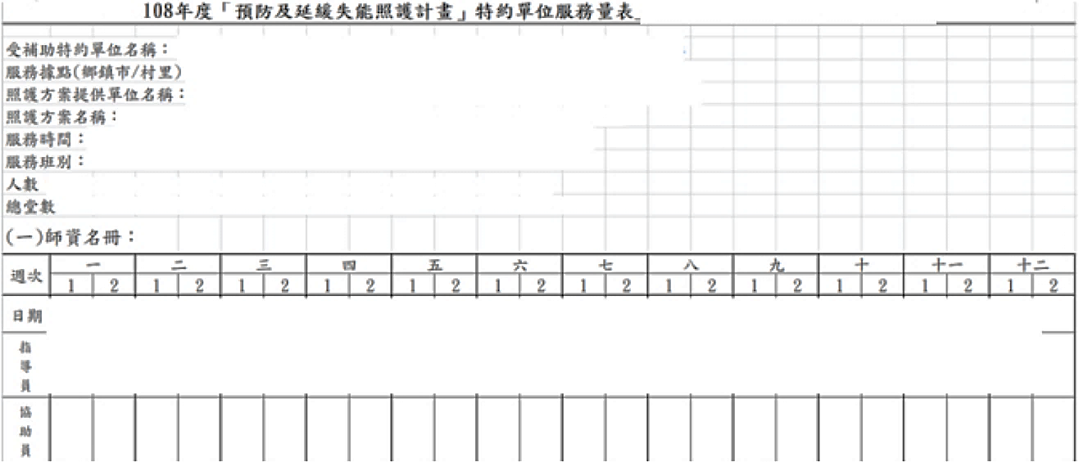

附件7-3
預防及延緩失能方案-sheet2(下載預防及延緩失能照護服務資源管理平台資料，申請1期檢附1張) 結報核銷檢附
